«Второстепенные члены предложения»

Цели урока:
Содержательные: - повторить второстепенные члены предложения;
- познакомить учащихся с различиями обстоятельства от дополнения;
- учить детей формулировать проблему, выдвигать гипотезу и находить правильное решение;
- развивать интеллектуальные способности детей;
- формировать аналитико-синтетическое мышление, объем внимания, речь, творческое мышление, умение строить суждения;
Деятельностные: тренировка умений самостоятельного решения учебной задачи под руководством учителя;
Ход урока:
- Организационный момент
- Добрый день, ребята. Наш урок мне хотелось бы начать пожеланием:
Придумано кем-то просто и мудро
При встрече здороваться и говорить
— Доброе утро! Солнце и птицы!
— Доброе утро! — Улыбчивым лицам!
И каждый становится, добрым, доверчивым
пусть доброе утро длится до вечера! (ПЕСЕНКА ПРО КОРАБЛИК)
Давайте улыбнёмся друг другу и постараемся сохранить хорошее настроение на весь день.
А теперь присаживайтесь на свои места. Я надеюсь, что занятие будет для Всех увлекательным и каждый из вас блеснёт своими знаниями.
-Но, а сейчас я хочу пригласить всех вас в морское путешествие. Вы согласны?
Д: -Да-а-а-а-а!(Слайд1-Заставка с морем)
У: Мы поплывём с вами на прекрасном корабле. Хочу вас предупредить, что всем активным членам экипажа я буду вручать «дельфинчиков». В конце урока по количеству дельфинов я смогу определить кто лучше всех работал на уроке.
-Итак, ребята, на каждом корабле есть свой судовой журнал. Без него, настоящий корабль - не корабль. У вас на столах лежат судовые журналы. Давайте их заполним. Запишите число и «владельца» данного журнала.
- А скажите, ребята, какие моря известны вам?
Д: Охотское море, Баренцево море, Каспийское море ит.д.
У:Какие вы молодцы! А вот по какому морю мы с вами поплывём, узнаем, выполнив задание. Переверните страничку вашего судового журнала. Выполните ряд действий. Выключить музыку (Слайд 2)
- Из предложения Дайвинг - очень увлекательное занятие! Возьмите определение.
- Из предложения Из-за шторма на море наше путешествие было отменено. Возьмите существительное в именительном падеже.
- Из предложения Кораблик по морю гуляет. Возьмите существительное в косвенном падеже.
- Из предложения В городе много второстепенных дорог. Возьмите прилагательное.
- Из предложения Членов экипажа попросили подровняться. Выпишите существительное в Р.п.
Составьте получившееся предложение. У вас получилось

Увлекательное путешествие по морю Второстепенных членов.(Слайд 3)

-Ребята, так по какому морю мы с вами поплывём?
Д: по морю Второстепенных членов.

У: -Запишите название на судовом журнале.
- Ура, мы успешно отплыли от берега и уже мчимся на все парусах! О, друзья, мне кажется, что я вижу какой-то остров. (Слайд 4)
У: Всё ясно, мы подплываем к острову «Дополнение». Ребята, чтобы этот остров показал нам всё своё величие, красоты, нам нужно произнести особое заклинание. (Слайд 5) Все дружно, начали!
Д: Вопросы косвенных падежей
Ты без сомнения знаешь уже,
Запомни без промедления,
Отвечают на них дополнения.
У: Какие вы молодцы!
А сейчас требуется заполнить паспорт Дополнения. (Слайд 6) У каждого человека есть паспорт и у вас будет, когда подрастёте! Паспорт очень важный документ. В нём указываются данные о человеке. Также и здесь. Для дополнения характерны свои отличительные признаки. Заполните, пожалуйста, личные данные дополнения. На месте пропусков вставьте слова.
Теперь давайте проверим, что у вас получилось. (Слайд 7)

-Молодцы! А теперь вам нужно закончить предложения дополнениями. (Слайд 8)

Дельфины как дети играют с --------.(мячом)
Моряк играет на -----------.(гитаре)
Капитан взял в руки -----( трубу)
Семь кораблей несутся по( морю).

-Итак, давайте сделаем вывод:
Что мы знаем о дополнении?
Дополнение – второстепенный член предложения, который отвечает на вопросы косвенных падежей и обозначает предмет.
Дополнение обычно выражаются именем существительным или местоимением в косвенном падеже (Слайд 9)
-Пока мы здесь вели беседы, на горизонте появился ещё один остров – остров Определение! (Слайд 10)
Ребята, нужно ещё одно заклинание, чтобы полюбоваться красотами острова. (Слайд 11) Итак, хором!
Д: Вопросы прилагательных
Ты изучал внимательно
Запомни без промедления,
Отвечают на них определения!

У: Молодцы! Но опять же нам потребуется заполнить паспорт Определения! (Слайд 12

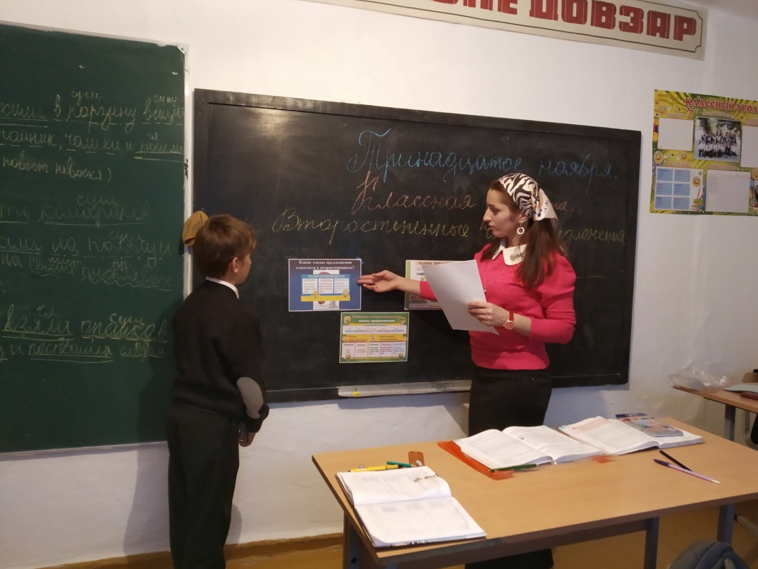

Давайте проверим, что у вас получилось (проверка)

Далее Слайд 13

-А сейчас я предлагаю вам выполнить задания. (Слайд 14) Добавьте в текст необходимые слова (воспользуйтесь словами для справок),

… солнце било в глаза. … кусты … малины дрожали над пропастью. … дорожка вела вниз. Ноги Пети бежали по ней сами собой. … воротник развевался. Мальчик делал … прыжки по … ступеням лестницы и вдруг вылетел на … и … … берег.
Слова для справок: холодный, низкий, дикий, серебряные, песчаный, сухой, громадный, страшный, матросский, крутой.

- У кого что получилось?
- Сравните его с авторским текстом. (Слайд 15)
Низкое солнце било в глаза. Серебряные кусты дикой малины дрожали над пропастью. Крутая дорожка вела вниз. Ноги Пети бежали по ней сами собой. Матросский воротник резвевался. Мальчик делал страшные прыжки по громадным ступеням лестницы и вдруг вылетел на сухой и холодный песчаный берег.
- Для восстановления текста мы использовали определения. Они уточняют содержание и помогают нарисовать более яркую, образную картину.
Вывод: Что мы знаем об определении? (опрос)

(Слайд 16)

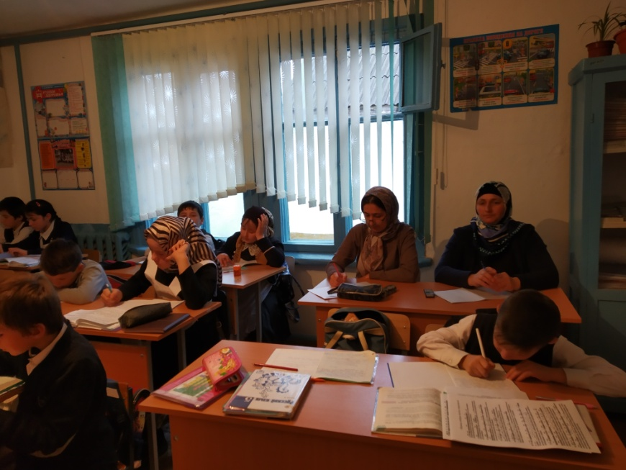

Физкультминутка.

У: -Молодцы! Ну вот мы добрались ещё до одного острова, острова «Обстоятельство». (Слайд 17)
- А какое же нужно произнести заклинание для этого острова? (Слайд 18)
Д: С вопросами обстоятельства
Ты знакомился внимательно
Где, куда, когда, откуда, почему, зачем и как
Для нас выучить - пустяк!

У:Замечательно! Теперь заполним паспорт! (Слайд 19)

Проверим себя! (Слайд 20)

Теперь выполним задания! Нужно в тексте найти обстоятельства. (Слайд 21)Вперёд!

Матрос шёл домой печальный.
Вечером море спокойно.
Тут же корабль затрещал и заскрипел.
Принца Эрика выбросило за борт.
Поутру на палубу вышел молодой принц.
Сегодня корабль вышел из гавани.

Что они обозначают - место или время?

Вывод: Что же мы знаем об обстоятельстве?

Слайд 22

У: Друзья, но мы приплыли ещё к одному острову «Остров внимательный». (Слайд 23)На этом острове вас ждёт ещё одна задача – исправьте ошибки, допущенные жителями этого острова, они неверно подчеркнули члены предложения. Помогите им!

Проверка (Слайд 24)

- Экипаж 5 класса хотите ли вы сейчас погрузиться на дно морское? (Слайд 25, МУЗЫКА ШУМ МОРЯ)
Д: Да!!!!!!!!
У: Тогда закройте глазки, представьте, что мы нырнули в воду и медленно погружаемся в подводное царство.
Напишите, пожалуйста, в своих журналах, что же вы там увидели!

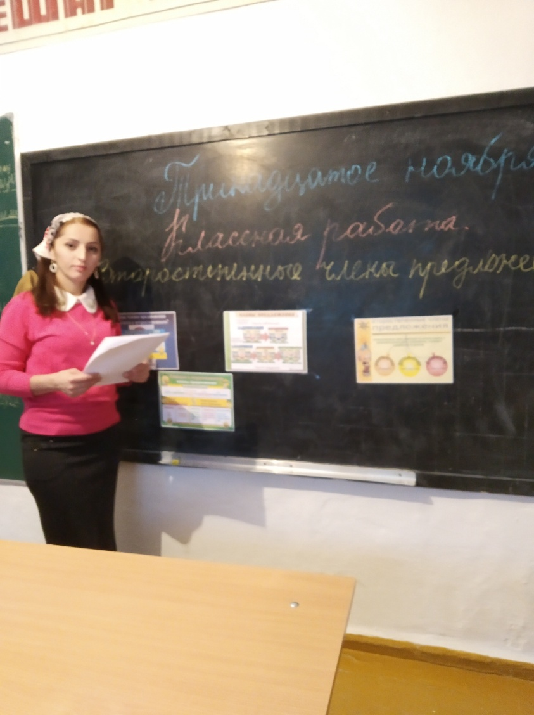

Итак, кто хочет ответить? (выключить музыку)
У:Ребята, а я увидела вот что.
Камбала плыла. Скат спал. Водоросли качались.
-А что получилось у вас?
Д:Я вижу как рядом со мною проплывает дельфин.
А я увидела затонувший пиратский корабль.
А я вижу вдали тонкие зеленые водоросли…).
У: -Почему у вас такие красочные, целостные картины? Всё понятно и конкретно?
Д:Потому что в вашем рассказе нет второстепенных членов. А в наших есть!!!!!!!! (Слайд 26)
У:А ведь ребята вы правы, мой рассказ состоит только из главных членов предложения, а ваши из второстепенных ещё. Давайте скажем, какова же роль второстепенных членов предложения?
Д: Второстепенные члены делают нашу речь понятной, яркой, точной и образной.
У: Действительно! Ведь целью этого морского путешествия было обобщить наши знания по второстепенным членам предложения и рассказать о роли их в речи.

-Экипаж корабля, попрошу вас сдать свои судовые журналы, по которым я смогу оценить кто и как работал.

Рефлексия
- Заполнение карточек

- СМС-ка (какой теме был посвящён урок, понравился ли вам урок, о чем шла речь на уроке)
